הוא הולך בשדות ובאבנים – ראיון עם אסף על עבודתו בחימר
ראיינה: בתיה רזניק
ידיעות עין השופט מס' 15 - 8.5.1992
כשתקראו ראיון זה עם אסף זיו יהיה כבר הבחור שקוע במרץ במשימה אותה נטל על עצמו לבצע, בערבות רוסיה הגדולות.
רגע לפני... תפסתי אותו לראיון, וזאת בעקבת התערוכה המרשימה של שושנה שפירא ושלו (באולם האזורי), בה מוצג מבחר מעבודות הקרמיקה אותן יצר לאחרונה. בתספורת G.I קצוצה ובחיוך אופייני, מספר לי אסף על תחביבו.
הכל החל לפני 10 שנים (ואולי יותר? הוא שואל את עצמו ומתקשה להיזכר...). עד אז עסק בצילום אמנותי, נהנה והתקדם, אך נאלץ לוותר על תחביב זה בשל עלותו הגבוהה והזמן הרב שנתבע ממנו לתחביב זה. הוא בחן כיוונים אחרים, ובחר בחמר.
בראשית, השתתף בחוג במועצה עם חסיה צוק (שער העמקים), עסק בפיסול ולמד גם לעבוד על אבניים.
בד בבד, בנה, יחד עם זהר בנו, את ה"אטלייה" הראשון שלו, בדיר, בשכנות לאיציק טרש - (איפה שהיה פעם טנק החלב...). השניים פינו טונות של לכלוך ואשפה, ולאחר שיואש ומוסה עזרו להם בבניית קיר, הוכשר המקום לעבודה. התנאים היו כמעט "בלתי נסבלים" – רעש, לכלוך (ליד הכביש), לוהט בקיץ וכפור בחורף, אך "חדוות היצירה" גברה על הקשיים.
עם הזמן, יצא להשתלם, יום בשבוע, באורנים. למד פיסול בחמר עם יעקב חפץ מאילון, ועיצוב. "מבחינת ידע בסיסי וכיווני מחשבה למדתי דברים חדשים", הוא מסכם, אך בסה"כ אינו חש שהוסיף הרבה.
מה בקשר להשתלמות מסודרת ורצינית בנושא?
אסף, בכנות, מודה כי אינו רואה את עצמו מתיישב ללמוד כעת שנים ארוכות. "אם יש לי זמן, אני מעדיף לשבת ולעבוד בחמר". יחד עם זאת, הוא משתדל להתעדכן ולהתחדש בתחביבו, ולא לקפוא על השמרים.
מכאן אנו עוברים לשוחח על הסגנון, מקורות היצירה והכיוונים.
"בכל עבודה, בא לידי ביטוי בחמר משהו מהוויתו של האדם. לא מושך אותי לעשות חפצים, ואם כבר אני עושה חפץ, אני מוסיף לו חלקים אנושיים.
עבודותיי צומחות ממשהו, הן אינן עומדות בפני עצמן. זוהי צמיחת גוף מתוואי נוף, השפעה אישית של אהבת הארץ, טיולים, הטבע הסובב, הקרובים אלי. אני רואה את הדברים הקטנים בתוך הדברים הגדולים. דברים שבדרך כלל לא מביטים בהם, לא שמים לב...
בכל ואדי שאני הולך בו (בפרט בנגב) אני יכול לראות שכבות היסטוריות שלמות. הוואדי "משוחח" איתי.
גם בתערוכה, אני והוואדי משוחחים, האבנים מדברות אלי, זוהי הראשית, ה"סיפתח", מזה אני מגיע הלאה, אל צמיחת הדמויות. זהו הכיוון שלי - מופשט יותר, לפעמים סוריאליסטי – לא סגנון ראליסטי.
אני עובד בשיטת הנושאים – משתדל להתמיד בקו מסויים, לא "להיתקע" מצד אחד, ולא "להתחבר" מצד שני – להישאר בקו" (לאחרונה, "סטה מן הקו" למעשה מצווה – יצירת פמוטים לדיסקו של הצעירים!).
אסף עבד בשיתוף פעולה הדוק עם דיוויד מוריס. "אני משדר על אותו ראש של דיוויד" הוא מוסיף.
עבודותיו של אסף נשרפות בחנות שבנה דיוויד בסטודיו-לול שלו. השריפה נעשית על ידי אש, באמצעות עצים, בניגוד לשיטה המקובלת: שריפה בתנור סגור העובד על גז. שריפה כזאת נותנת לעבודות אופי משלהן (בכלל, מסביר אסף, "שריפת החמר היא הקובעת אופי כל העבודה").
התנור מגיע לטמפרטורות גבוהות ביותר (1000 C). בטמפרטורות כאלה נדבק האפר (שהוא חומר מזגג, גם כן) לעבודות, מתחבר אליהן והופך לחלק מהן. במהלך השריפה זורקים גם מלח לאש – דבר המוסיף עוד גוון וזיגוג לחלק מן העבודות. תוצאת השריפה תלויה גם במיקום העבודה בתנור, עובייה וכו'.
"בסה"כ", מסכם אסף, "השריפה בתנור של דיוויד היא מפתיעה ומגוונת, אף פעם לא ברור מה ייצא".
היום עובד אסף במקלט על יד צהרי. "לא אידיאלי", הוא אומר, אך הרבה יותר מן האטליה הראשון שלו...
הוא עוסק בתחביבו כ– 20-15 שעות בשבוע, בעיקר בשבתות, ומעבר (כמובן...) לשעות העבודה. "קריעת תחת" לפי הגדרתו, אך זהו המחיר, "והאישה מבינה ומקבלת... וזה העיקר".
לפני הצגת התערוכה היו לו "פרפרים בבטן". חשש שהעבודות יינזקו או ייעלמו מהפואייה באולם, אך יחד עם אורי נדור נפתרו בעיות רבות ונוצרו סטנדים חזקים, שמתאימים לעבודות – "מין ריחוף של העבודה באוויר".
איגוד אמני הקיבוצים היה בביקור בתערוכה, על מנת לבחור עבודות של שושנה. בהזדמנות זו ראו את עבודותיו של אסף, ובחרו גם שתיים מהן לבחינה לתערוכה ארצית ("קדם ארוויזיון", מתבדח אסף...).
לאחר שמיצינו את נושא התחביב – שאלתי, לסיום, על המשימה שעומדת בפניו ברוסיה.
"צפויה עבודה קשה", אומר אסף, "לא יהיה זמן לחשוב ולהתגעגע". (לא "קניתי"...).
איך תסתדר בלי התחביב?
אסף פורש ידיו בתנועת אין ברירה... הזמן יוקדש לאיסוף רעיונות להמשך העבודה – לפגישות עם אנשים ומראות חדשים – להתעשר ברוח.
אנו רוצים לאחל לאסף, מעומק הלב, המשך יצירה ברוכה – והצלחה בכל מעשי ידיו!
ראיינה – בתיה.

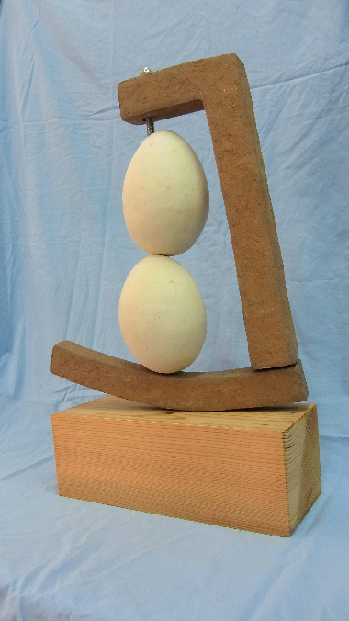
ידיעות עין השופט מס' 7 – 15.2.2013

אסף זיו - כמו תערוכה
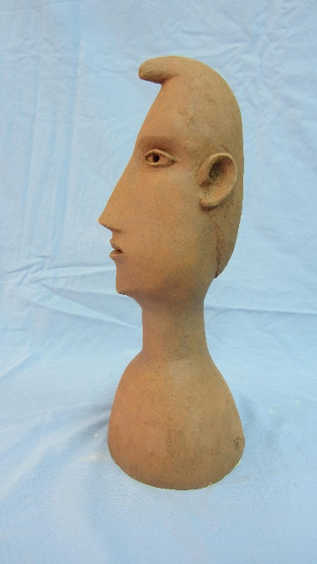
עברתי לעבוד בסדנת הקרמיקה בה עבדה בעבר
ג‘ין מאיר.
אני מזמין את הציבור לבקר בסדנה ולראות את
עבודותיי.
הסדנה תהיה פתוחה ביום שישי הבא 22.02.2013,
בין השעות: 19:15-17:30,
ובשבת 23.02.2013
בין השעות: 16:00-10:00.
לא תתקיים פתיחה רשמית.

כולם אירוויזיון מוזמנים לבקר!

אסף זיו

ידיעות עין השופט מס' 10 – 8.3.2013
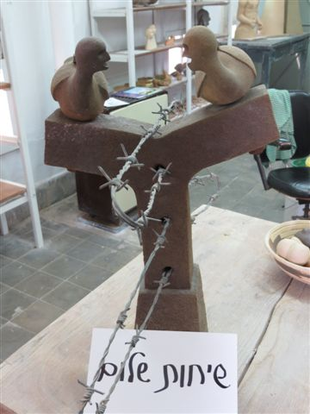
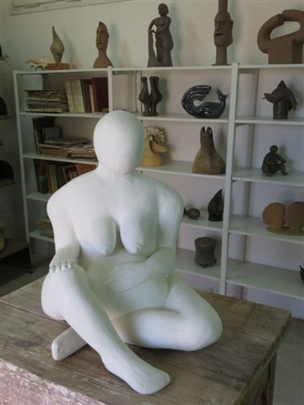
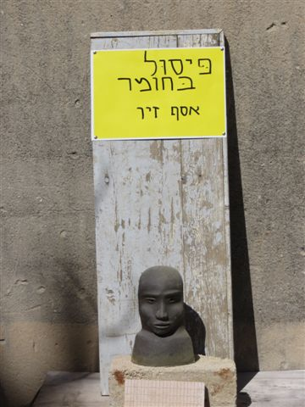

בסטודיו של אסף זיו
מתכוננים לשיחות השלום
ומציינים את יום האישה 8.3
(פירוש שלי ב.ר)
*
מי שעדיין לא ביקר בפנינות החמד בקיבוץ ומחוצה לו, במסגרת
פסטיבל ”בדרך הטבע“ -
מוזמן מכל הלב!
ידיעות עין השופט מס' 43 – 26.10.2013
ביקור בתערוכה...
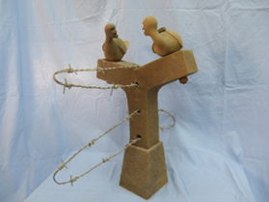
החל מיום שישי 25.10.13, ועד 09.11.13,
תוצג בגלריה של מעגן מיכאל תערוכה
מיצירותיו של אסף זיו.
פתיחת התערוכה תתקיים בשבת 26.10.13,
בשעה 11:00.
כל המעוניין מוזמן.
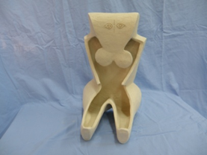
שעות פתיחת הגלריה:
ימי שישי: 19:00-21:00
שבתות: 11:00-14:00.
הגלריה נמצאת באתר חדר האוכל -
למטה ומאחור.

ידיעות עין השופט מס' 16 – 17.4.2015
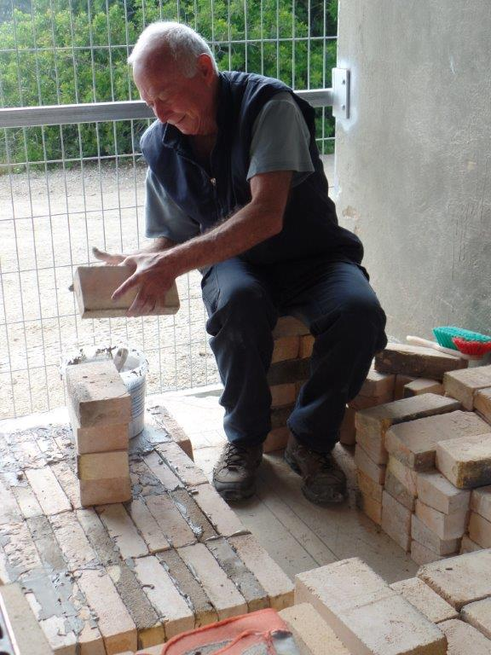
האסם המרובע שב לחיים!
מי שתוהה מה פשר העבודות הנעשות באסם המרובע - להלן פתרון התעלומה:
אסף זיו בונה שם תנור קטן לשריפת עבודות הקרמיקה שלו. עבודה עברית לתפארת!
בהצלחה רבה לאסף!!!

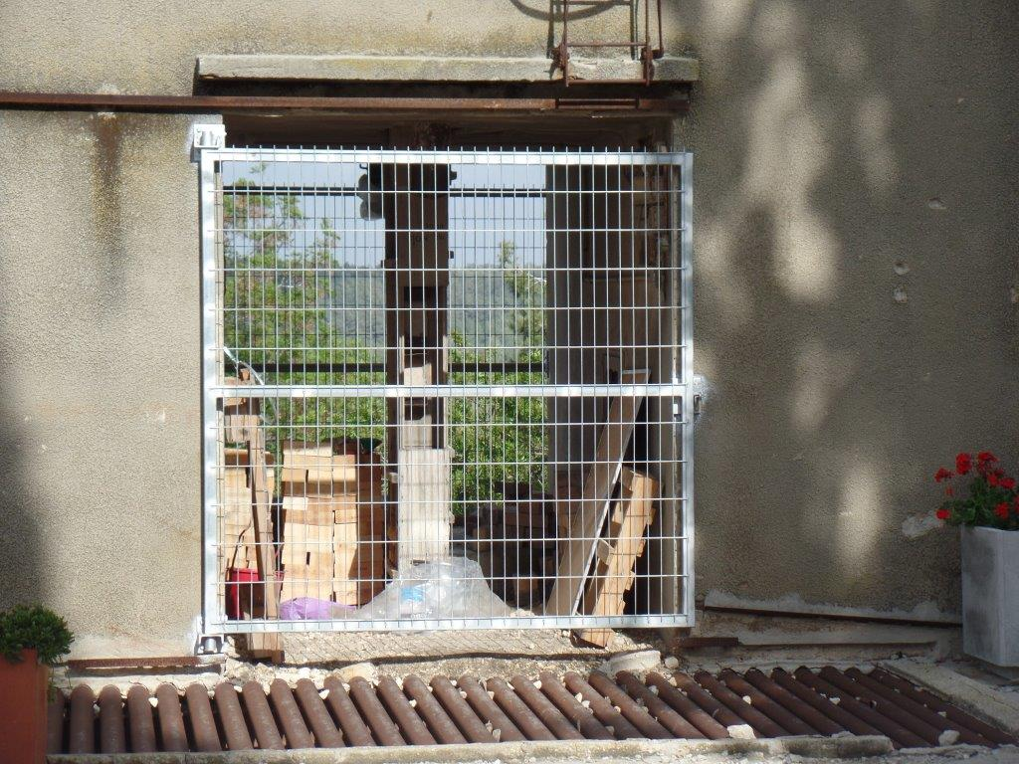

ידיעות עין השופט מס' 50 – 11.12.2015
חנוכיית המשואות / אסף זיו
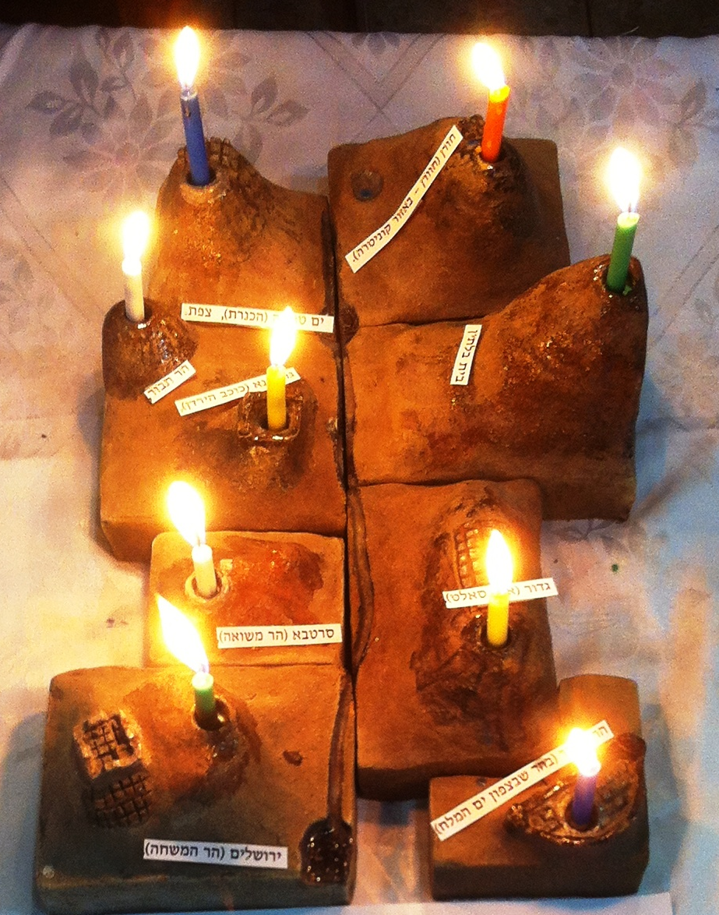

תערוכת חנוכיות ייחודית במפגש חנוכה של מועדון 60+
אסף זיו הכין את חנוכיית המשואות הסיפור למטה

חנוכית המשואות
המשואות הודלקו בראש הרים בולטים כדי להודיע על ראש חודש וזמני חגים. במקרים אחרים הן שימשו להודיע על תנועות אויב.
החנוכייה מייצגת מקומות בהם על פי המסורת היו מדליקים משואות בזמן גלות בבל.
ואלה המקומות:
ממערב לירדן: ירושלים (הר המשחה), סרטבא (הר משואה), גורפינא (כוכב הירדן),
הר תבור, ים טבריה (הכנרת), צפת.
ממזרח לירדן: הר מכוור (הר בצפון ים המלח), גדור (א - סאלט), חורן (חוורן - באזור קוניטרה).
בבבל: בית בלתין - "ומאין היו משיאין משואות... ומחוורן לבית בלתין. ומבית בלתין לא זזו משם,
אלא מוליך, ומביא, ומעלה, ומוריד עד שהיה רואה כל הגולה לפניו כמדורת אש"
היום מקומו אינו ידוע.

ידיעות עין השופט מס' 36 – 8.9.2017
הזמנה
אני מזמין את החברים והמעוניינים לביקור בתערוכה משותפת
בה אני מציג מעבודותיי.
התערוכה תתקיים בגלריה מגדל בתל אביב רח' דניאל פריש 3
(ליד בית ציוני אמריקה)
עד 27 באוקטובר.

בברכה, אסף זיו




ידיעות עין השופט מס' 10 – 9.3.2018

